Всероссийский конкурс

креативных проектов и идей по развитию социальной инфраструктуры, «Неотерра»

Номинация: «Туристическое краеведение»

**Виртуально-образовательная экскурсия по памятным местам с.Тоцкое.**

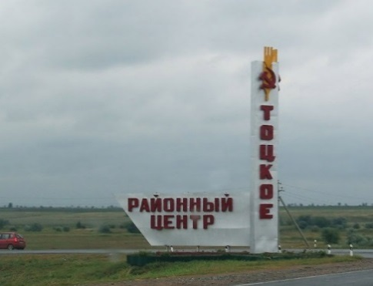 **Проект разработали**:

Виктория Николаева,

Дарина Видмицких.

**Руководитель:** СкабёлкинаТатьяна Владимировна,

заместитель директора по воспитательной работе,

телефон: 8(35349)2-15-5, [tatkagu@yandex.ru](mailto:tatkagu@yandex.ru)

**с. Тоцкое-2023**

**Информационная карта**

Учреждение: Муниципальное автономное общеобразовательное учреждение Тоцкая средняя общеобразовательная школа имени А.К. Стерелюхина.

Адрес: 461131 Оренбургская область, Тоцкий район, село Тоцкое, улица Терешковой, 5. Тел.: 8(35349)2-15-57

Разработчики проекта:

Виктория Николаева,

Дарина Видмицких.

Координатор проекта: заместитель директора по воспитательной работе Скабёлкина Татьяна Владимировна.

**I РАЗДЕЛ**

________________________________________________________________

**Актуальность и важность данной проблемы**

________________________________________________________________

В наше время путешествия – это достаточно популярный вид деятельности. На свете много замечательных мест, связанных с жизнью великих людей, историческими событиями, объектами природного наследия. Путешественники со стажем, да и начинающие, всегда тщательно готовятся к поездке: выбирают куда поехать, каким способом, на сколько дней. А самое главное они тщательно выбирают места, которые что можно посетить в том или ином месте.

Наше село Тоцкое имеет богатую историю. И как наследие этой истории мы имеем значимые для нас, коренных жителей, места. Но, при поиске материала в интернете, не всегда удается найти информацию о том, что можно посетить в нашем селе.

Именно поэтому мы и решили облегчить задачу людям, которые хотят посетить Тоцкое или просто учащимся школы, которые хотят поближе познакомиться с достопримечательностями села и узнать что-то новое. С помощью проекта мы хотим рассказать о нашей малой Родине и тех значимых для неё местах, которые можно посетить, не выходя из дома.

Виртуальные экскурсии имеют ряд преимуществ: доступность, наглядность и экономия времени.

**Проблема,** которая побудила нас к созданию виртуальной экскурсии заключается в том, что в век информационных технологий происходит процесс обесценивания чтения книг, которые заменил компьютер, Посещение экскурсий также неохотно воспринимается подрастающим поколением как нечто навязанное, ненужное. В результате не только ученики школы, но и многие взрослые не знают историю своего села, не догадываются, как много интересного вокруг.

***МЫ РЕШИЛИ НАЗВАТЬ ПРОЕКТ***

________________________________________________________________

**«Виртуально-образовательная экскурсия по памятным местам с.Тоцкое»**

________________________________________________________________

**Цель проекта:** разработать виртуальную экскурсию по местам с.Тоцкое для учащихся школы и гостей нашего села, дающее представление о нашем селе и о его достопримечательностях.

**Задачи:**

* Выявить памятные места;
* Собрать информацию о достопримечательностях с.Тоцкое;
* Провести опрос среди учащихся школы и жителей села;
* Научиться работать в коллективе, выражать свои мысли, оказывать воздействие на окружение, способности ответственно и критически анализировать;
* Провести конкурс рисунков на лучший логотип проекта;
* Создать интернет-сайт.

**II РАЗДЕЛ**

________________________________________________________________

**«СБОР И АНАЛИЗ ИНФОРМАЦИИ ПО ПРОБЛЕМЕ»**

________________________________________________________________

Мы составили план работы:

* анализ нормативно-правовой базы;
* встречи с компетентными специалистами села Тоцкое;
* составление сметы расходов;
* черновой вариант сайта;
* запуск сайта и наблюдение за его работой.

Для удобства работы мы решили разделиться на творческие микрогруппы, каждая из которых выполняла свои обязанности.

Были выделены 5 основных групп:

* социологи;
* журналисты-аналитики;
* правоведы;
* экономисты;
* разработчики-оформители.

Не было чёткого разделения обязанностей. Каждый из членов группы выполнял несколько задач, так мы смогли добиться полного включения в тему и работу.

________________________________________________________________

Мы изучили нормативно-правовые акты. Для этого обратились к интернет-ресурсам и имеющимся в наличии книгам. Все документы собраны в портфолио.

* Всеобщая декларация прав человека;
* Конвенция «О защите прав человека и основных свобод»;
* Конвенция о правах ребенка;
* Конституция РФ;
* Федеральный закон «Об образовании в Российской Федерации»;
* Постановление Правительства РФ от 14.11.2022 N 2044 «О внесении изменений в правила оказания услуг по реализации туристского продукта»
* 03.06.2022 Постановление Правительства РФ от 01.06.2022 N 1003 «Об утверждении положения об аттестации инструкторов-проводников

***Международный уровень:***

* ***Всеобщая декларация прав человека***

(принята и провозглашена революцией 217 А (III) Генеральной Ассамблеей ООН от 10 декабря 1948 года)

Во Всеобщей декларации прав человека провозглашены права человека, которые регулируются деятельность разработчиков проекта.

Статьи, обеспечивающие правомерность действий: 1,2,3,19,27,29. **Все люди равны**, они имеют совесть, разум, имеют право свободно участвовать в культурной жизни общества, **имеют право на защиту моральных и материальных интересов.** Имеют обязанности перед обществом.

* ***Конвенция о защите прав человека и основных свобод***

(Принята 4 ноября 1950 года)

Статьи, обеспечивающие правомерность действия: 9,10.

**Свобода мысли и совести, выражение своего мнения, получение и распространение информации.**

***Федеральный уровень:***

* ***Конституция Российской Федерации***

(с учетом поправок, внесенных Законами Российской Федерации)

О поправках к Конституции Российской Федерации от 30.12.2008 № 6 – ФКЗ, от 30.12.2008 № 7 – ФКЗ, от 05.02.2014 № 2 – ФКЗ, от 21.07.2014 « 11 – ФКЗ.

**Глава 2. Права и свободы человека и гражданина.**

Статья 29.

**1. Каждому гарантируется свобода мысли слова.**

**2.Каждый имеет право свободно искать, получать передавать, производить и распространять информацию любым законным способом.**

* **Конвенция о правах ребенка**

(одобрена Генеральной Ассамблеей ООН 20 ноября 1989 года)

Статьи, обеспечивающие правомерность действия: 1,4,13,17.

*Ребенок* – живое существо до 18 лет, который имеет право на свободу **выражения своего личного мнения, на поиск, передачу и получение информации из различных источников.**

* **Федеральный закон «Об образовании в РФ»**

(Принят Государственной Думой 21 декабря 2012 года с изменениями 2018 года, одобрен Советом Федерации 26 декабря 2012 года)

Статья 34. Основные права обучающихся и меры их социальной поддержки и стимулирования:

**10) свобода совести, информации, свободное выражение собственных взглядов и убеждений;**

**20) бесплатное пользование библиотечно-информационными ресурсами, учебной, производственной, научной базой образовательной организации;**

**25) публикация своих работ в изданиях образовательной организации на бесплатной основе.**

* Основными документами, регулирующими вопросы внутреннего туризма в Российской Федерации, являются Федеральный закон «Об основах туристской деятельности в Российской Федерации», Стратегия развития туризма в Российской Федерации на период до 2035 года, утвержденная распоряжением Правительства Российской Федерации от 20 сентября 2019 года № 2129-р.
* **Постановление Правительства РФ от 14.11.2022 N 2044 «О внесении изменений в правила оказания услуг по реализации туристского продукта»**

С 1 марта 2023 г. заказчики туристского продукта смогут получать необходимую и достоверную информацию о таком продукте в единой информационной системе электронных путевок

* **03.06.2022 Постановление Правительства РФ от 01.06.2022 N 1003 "Об утверждении Положения об аттестации инструкторов-проводников"**

Установлены порядок и критерии аттестации инструкторов-проводников, оказывающих услуги на туристских маршрутах, требующих специального сопровождения.

* **Постановление Правительства РФ от 24 декабря 2021 г. N 2439 "Об утверждении государственной программы Российской Федерации "Развитие туризма" (с изменениями и дополнениями)**

В целях реализации государственной политики в сфере туризма субъекты Российской Федерации разрабатывают региональные государственные программы в сфере туризма. Кроме того, органы государственной власти субъектов Российской Федерации участвуют в осуществлении государственной политики Российской Федерации в отношении стимулирования внутреннего и въездного (экспортного) туристского потока посредством разработки в субъектах Российской Федерации соответствующих региональных программ.

***Вывод:*** изучив нормативно-правовую базу, мы убедились, что наши действия по работе над проектом правомерны и что развитию внутреннего туризма сейчас уделяется большое внимание

________________________________________________________________

Мы решили изучить данную проблему и выяснить, насколько тема проекта актуальна для учащихся нашей школы. Для этого провели социологический опрос по анкете среди учащихся и жителей села.

Мы задавали следующие вопросы:

* Хотели бы вы путешествовать?
* Как вы считаете: есть ли в наши дни проблемы с путешествиями?
* Важно ли знать достопримечательности места, где вы живёте?
* Знаете ли вы расположение и историю достопримечательностей села Тоцкого?
* Хотели бы вы познакомиться с достопримечательностями села Тоцкого?

**Результаты социологического опроса учащихся 7-11 класса**

Всего было опрошено 204 учащихся.

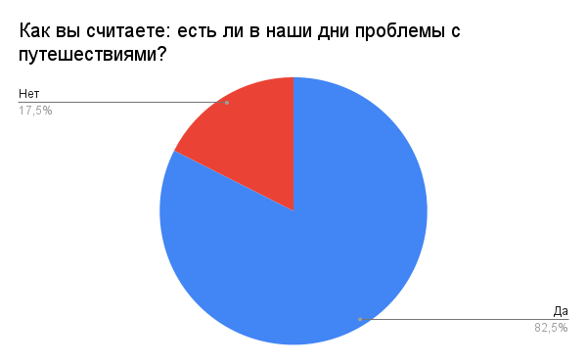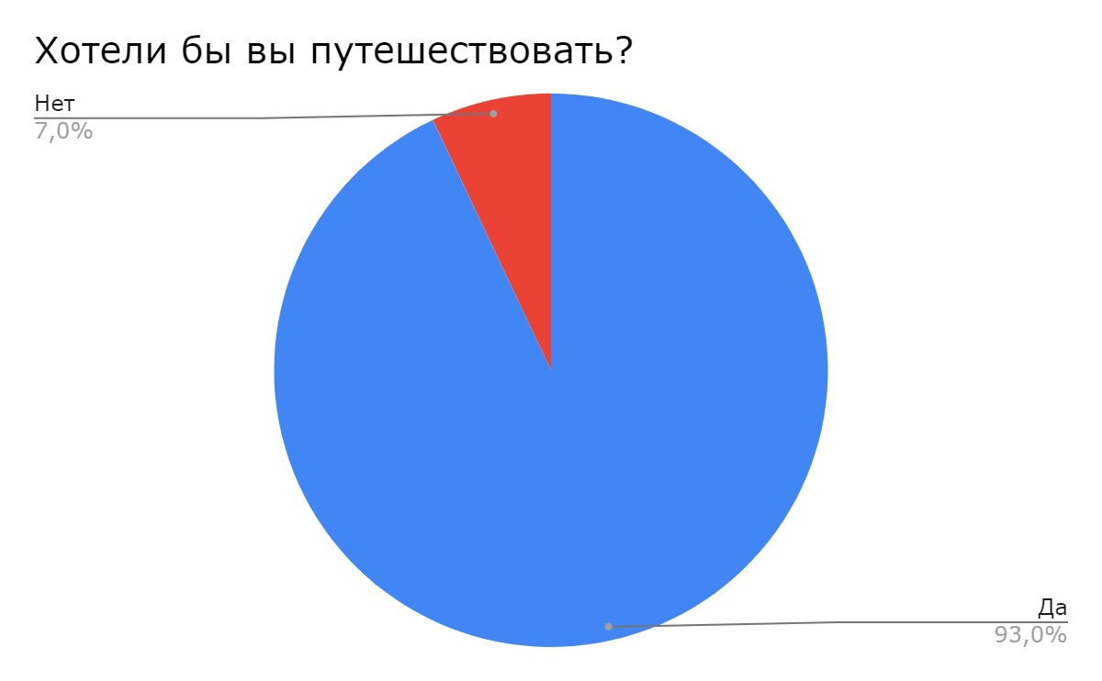

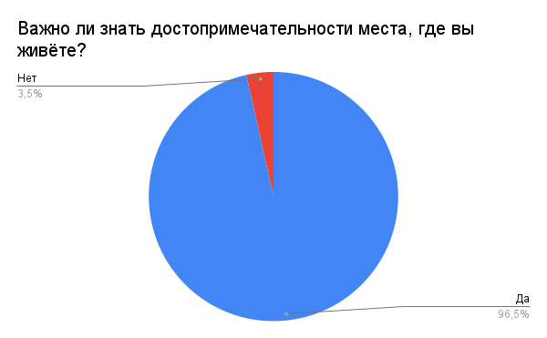

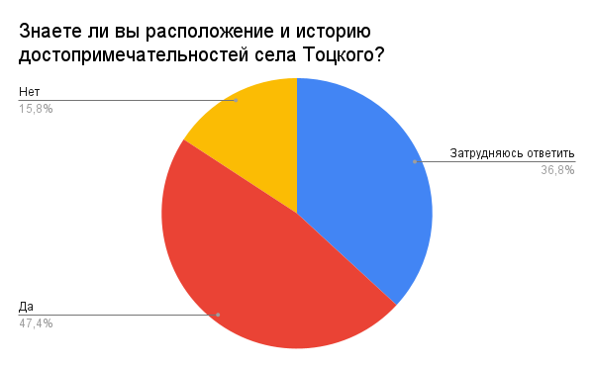

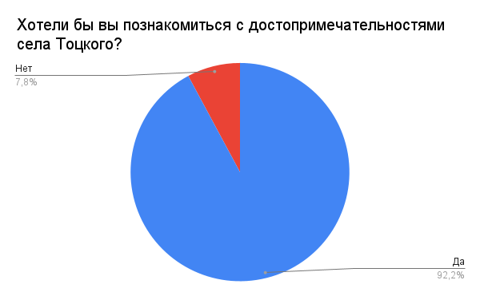

**Результаты социологического опроса населения субъектов РФ.**

Всего было опрошено 524 респондентов в возрасте от 13 и выше лет.

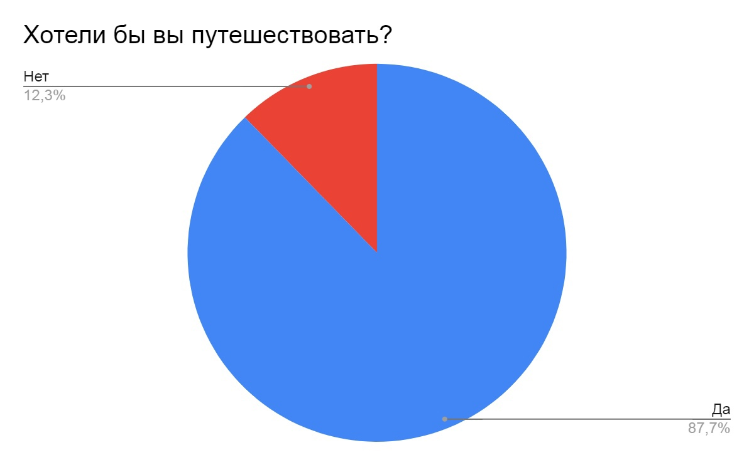

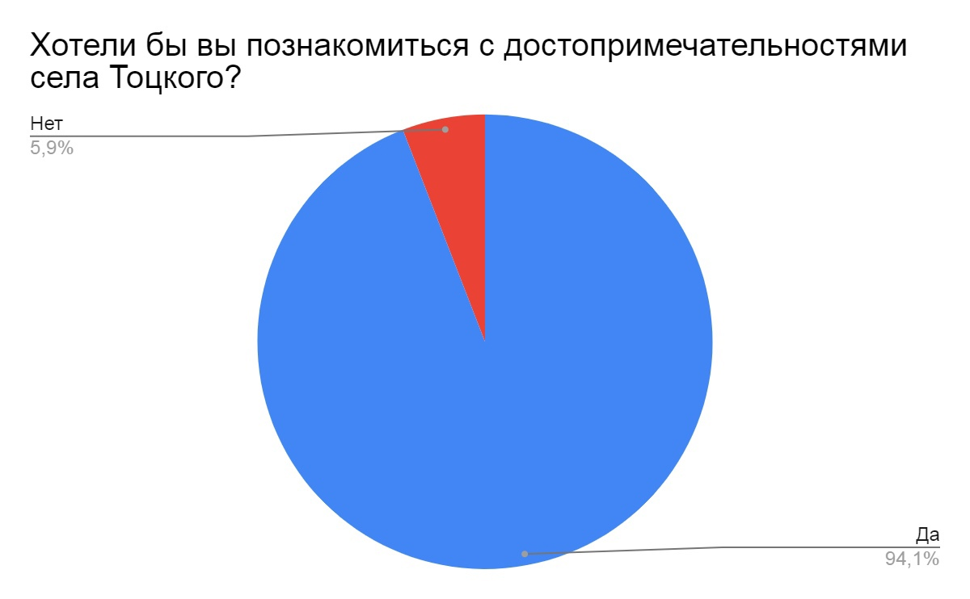

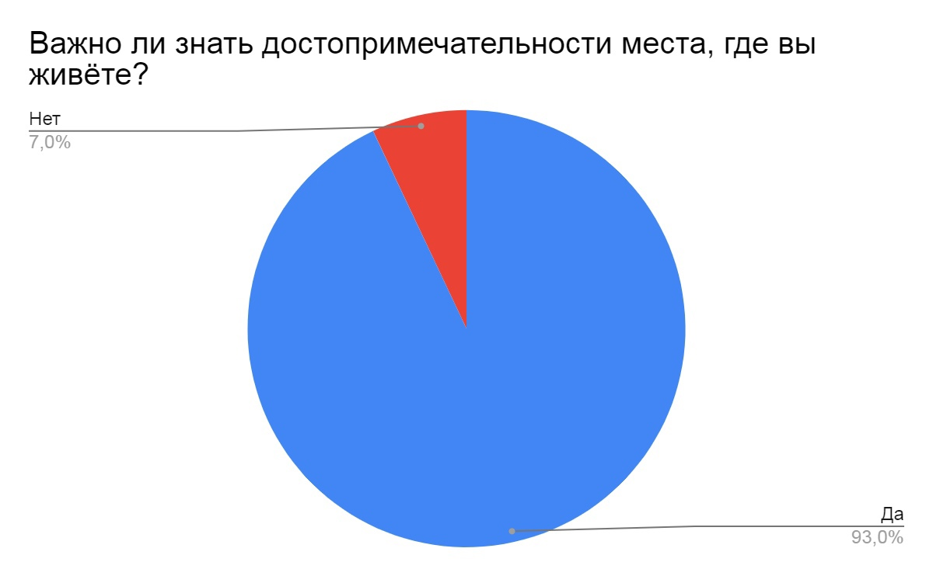



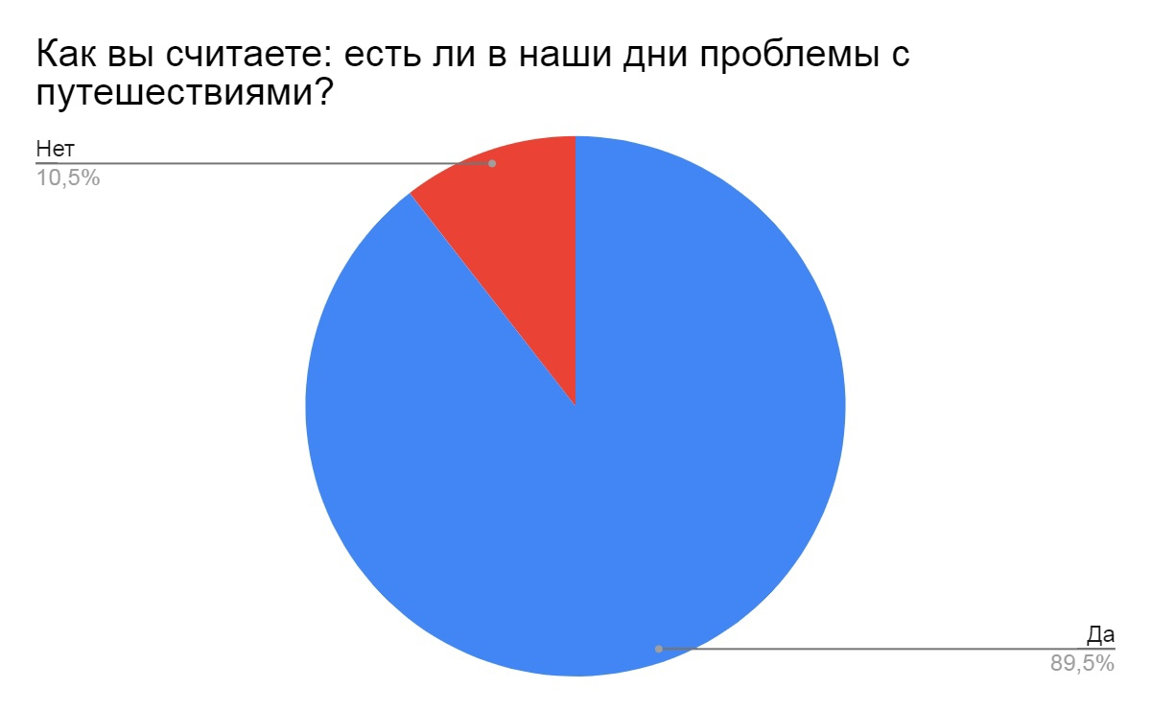

***Вывод:*** по результатам социологического опроса было выяснено, что не все респонденты имеют возможность путешествовать, и поэтому получить информацию из интернета будет проще. Учащихся больше всего затруднил вопрос про историю и расположение памятных мест села. Опрос же населения субъектов РФ показал, что людям будет интересно узнать о селе Тоцкое.

________________________________________________________________

Мы изучили информацию о создании туристических маршрутов в других школах РФ.

Образовательные школьные туристические маршруты.

* Школой №9 города Буй учителем истории был разработаны образовательные школьные туристические маршруты на базе комплексно-краеведческого музея «Наше наследие».

**Ссылка:** https://infourok.ru/obrazovatelnie-turisticheskie-marshruti-na-baze

* Организация школьных Образовательных туристических маршрутов – одно из направлений реализации образовательных программ в школе. Тема маршрута МОУ СОШ №9 г. Буя «История моей школы в истории великой страны». Форма организации образовательного маршрута: дневная экскурсия.

**Ссылка**: https://multiurok.ru/files/turistichieskii-obrazovatiel-nyi-marshrut

* Учителем ОРКСЭ МОУ Контеевской СОШ был разработан туристический образовательный маршрут «И нет в целом мире прекрасней родного села моего…». Экскурсионный маршрут расположен на незначительном расстоянии от МОУ Контеевская СОШ, а это экономит время. Выбранный маршрут безопасен с точки зрения угрозы здоровья школьников. При продвижении пешком отсутствуют серьезные трудности, физическая усталость не гасит эмоциональную сторону восприятия материала, удовлетворяет познавательные потребности учащихся в области исторических, географических вопросов. Продолжительность экскурсии составляет 2 часа.

**Ссылка:** https://znanio.ru/media/turisticheskij_obrazovatelnyj_marshrut_i_net_v_tselom_mire_prekrasnej_rodnogo

* «Село Кузьмино-Гать вчера и сегодня» (Природа и история пригорода Котовска). Район маршрута имеет развитую транспортную систему, через район проходит шоссе Котовск – Тамбов, Тамбов – Сатинка. 60% маршрута проходит по лесной и пойменной ландшафтным зонам. На протяжении всей нитки маршрута устойчиво работает сотовая связь.

**Ссылка:**https://musedu.68edu.ru/wp-content/uploads/2022/05/priroda-i-istoriya-prigoroda-kotovska.pdf

* На протяжении многих лет детский школьный туризм развивался, совершенствовался с разной степенью интенсивности, претерпевал изменения, накапливал опыт методов и форм работы. С введением в программы учебных заведений курсов по естествознанию появляются первые образовательные прогулки на природу, о целесообразности которых высказывались передовые русские педагоги.

**Ссылка:** http://samzan.net/23485

**Пресса.**

В ходе информации мы пользовались следующими источниками:

* **Филимонова Т.И, Павельева М.Н, Тулупова В.С. Сквозь даль веков. Краеведческие очерки. – Оренбург: Издательский центр МВГ, 2016 – 236 с.**

В книгу вошли краеведческие очерки, в основу которых легли воспоминания старожилов села, собранные в течение многих лет поисковой работы, фотографии из семейных архивов, а также тексты и документы государственных архивов Самарской, Оренбургской областей и республики Башкортостан.

* **Бирюкова В.И., Богатов А.П. Свет далекой Победы, - Оренбург, ОАО «ИПК «Южный Урал», 2005. – 208 с**

Горькая память победы… Всё дальше, дальше уходит от нас эта великая дата – День Победы советского народа над фашисткой Германией. О подвигах на фронтах слагались песни, звучали поэтические строки о тружениках тыла. И как потом пели: «Нам нужна одна Победа, а за ценой не постоим». Эта книга о тех, кто приближал её, когда не жалел для неё ни здоровья, ни сил.

* **Футорянский Л.И. Оренбуржье – во имя Победы (60 лет разгрома фашисткой Германии): Учебное пособие. – Оренбург: Изд-во ООПКРО, 2004 г. – 110 с**.

В книге компактно, но вместе с тем всесторонне раскрываются основные проблемы и факты самоотверженной борьбы оренбуржцев за Великую Победу.

* **Мохунов Г.А. Герои Оренбуржья. – Оренбург, издательский центр ОГАУ, 2008. – 272с.**

В книге впервые в одном издании названы мена всех Героев Советского Союза, Героев Социалистического труда, Героев Российской Федерации, полных кавалеров орденов Славы и Трудовой славы, награжденных в период с 1937 года по 2008 год и имеющих прямое отношение к Оренбуржью.

* **Россовский В.П. Герой труда: Биографический справочник. – Калуга: Золотая аллея, 1999. – 256 с.**

Биографический справочник об оренбуржцах – Героях Социалистического труда, кавалеров трех орденов Трудовой Славы, Героях Труда.

* **Бирюкова В.И., Богатов А.П. «Тоцкая Земля: люди и события». – Оренбург, ОАО «ИПК «Южный Урал», 209. – 376 с.**

Книга отражает историческую закономерность освоения богатейших земель.

* **Россовский В.П. Золотые звёзды Оренбуржья. Издание II, дополнительное. – Оренбург, ОАО «ИПК «Южный Урал», 2005**.

**Интернет-ресурсы**

* <https://infourok.ru/obrazovatelnie-turisticheskie-marshruti-na-baze-kompleksnokraevedcheskogo-muzeya-nashe-nasledie-750535.html>

Собрана информация о создании школьных туристических походах в других школах.

* <https://urok.1sept.ru/articles/214256>

Развитие туризма в школах.

* <https://www.prodlenka.org/metodicheskie-razrabotki/191005-obrazovatelnyj-shkolnyj-turisticheskij-marshr>

Школьные туристические маршруты.

* https://vk.com/@schooltic-shkolnyi-turizm-chast-1-ponyatiya

***Вывод:***

В процессе сбора и обработки информации, мы пришли к выводу, что наш проект действительно актуален, так как способствует общему развитию общества в истории и культуре. Каждый по собственному желанию может узнать что-то новое о селе Тоцком.

**В ходе обработки информации мы получили следующие данные о 10 объектах истории и культуры село Тоцкое:**

**Точка №1**

**Памятник «Установителям Советской власти».**

Местные жители с глубокой благодарностью вспоминает имена тех, кто боролся за советскую власть, кто отдал свою жизни во имя счастье народа. Высокий могильный холм в окрестностях села Тоцкого, напоминает, что свободная счастливая жизнь куплена дорогой ценой. Под этим холмом покоятся останки партийных и беспартийных большевиков, которые погибли, защищая советскую власть. На подножие памятника были перечислены имена похороненных в братской могиле. Первым в этом скорбном списке когда-то стояло имя Михаила Борисовича Жилякова. Сейчас этого списка нет. Жизнь Михаила Борисовича была недолга, но вся без остатка посвящена борьбе за свержение помещиков и капиталистов.

Вскоре Михаил Борисович вступил в один из марксистских кружков, организованных на предприятии большевиками, а затем стал членом подпольной организации РСДРП. В 1905 году он участвовал в забастовке, но и после разгрома революции не прекращал вести подпольну партийную работу. Приезжая из Батуми в Тоцкое Михаил Борисович захватывал с собой нелегальную литературу, собирал вокруг себя бедноту, читал книги, рассказывающие правду о самодержавии, призывающие рабочих и крестьян объединиться для борьбы с эксплуататорами.

Родился он в 1882 году в бедной крестьянской семье в селе Казанка, Тоцкого района. Ещё мальчиком он остался круглым сиротой и жил в такой же бедняцкой семье опекуна Е.И. Спицына в селе Тоцком. Когда подрос, отправился на заработки в город Батуми. Там работал на заводах, и изведал всю тяжесть капиталистической эксплуатации. В его душе всё ярче разгоралось негодование против несправедливости существующего строя, когда они надрываются от непосильного труда, не могут прокормить свою семью, а другие, ничего не делая, утопают в роскоши и ещё позволяют себе презирать тех, кто своим трудом создаёт им богатство.

**Точка №2**

**Школа.**

Дата основания школа 1842 год. При Крестно-Воздвиженской церкви открылись две церковно-приходские школы: мужская – 86 мальчиков, женская 20 девочек. Основали школу священники Василий Арсеньев, Аристарх Борисов, крестьянин Иван Прокофьев, жена коллежского регистратора Любовь Петровна Сударкина.

В 1961 году было построено новое двухэтажное здание с отдельным спортивным залом. Тогда школа была разделена на 2 школы: восьмилетнюю и среднюю. Учебная неделя начиналась в понедельник с линейки.

Выдающиеся выпускники школы:

* Римма Шершнева (свой подвиг Римма Шершнева совершила 24 ноября 1942 года, закрыв своим телом амбразуру дзота);
* Стерелюхин Алексей Кузьмич – Герой Советского Союза;
* Артемьев Михаил Алексеевич – народный артист Башкирской АССР;
* Долгих Николай Александрович – генерал, доктор технических наук, долгое время работал в отряде космонавтов;
* Петриков Алексей Александрович – член Союза Художников России. Обладатель Серебряной медали Секретариата СХ России «Традиции. Духовность. Мастерство» (2014 г., Москва).

В данное время в школе сложился опытный трудолюбивый коллектив. Школа идёт в ногу со временем, и какие бы задачи перед ней не ставились, достойно справляется с ними.

Выдающиеся учителя школы:

Косаткина Полина Петровна – учительница начальных классов (награждена орденом Ленина); Писаренко Мария Ивановна (почетный гражданин Тоцкого района).

**Точка №3**

**Аллея Славы.**

9 декабря, в День героев Отечества в селе Тоцкое состоялось торжественное открытие Аллеи Славы. Открытие также было приурочено к 250–летию указа Екатерины II об учреждении ордена Святого Георгия, которым награждались воины за отвагу, смелость и находчивость.

На Алее Славы увековечена память о шести героях:

* **Арендаренко Иван Иванович** – герой Советского Союза, участник ВОВ.
* **Галигузова Александра Васильевна** – герой Социалистического труда, Почетный гражданин Тоцкого района
* **Карпов Иван Петрович** – Герой Советского Союза, участник ВОВ.
* **Мелихова Любовь Николаевна** – Герой Социалистического труда, Почетный гражданин Тоцкого района.
* **Мохунов Георгий Александрович** – Герой Социалистического труда.
* **Стерелюхин Алексей Кузьмич** – Герой Советского Союза

Также открыты восемь досок почета. На них следующие имена:

* **Волобуева Вера Климентьевна** – бригадир полеводческой бригады колхоза «Маяк Ильича». В годы войны в послевоенное время возглавляла колхоз «Маяк Ильича». Награждена медалью «За доблестный труд».
* **Гольцов Василий** **Иванович** – участник ВОВ, заслуженный лесовод РСФСР. Награжден двумя орденами Красной звезды, орденом Отечественной войны II степени и многими медалями.
* **Долгих Николай Александрович** – академик «Заслуженный деятель науки российской Федерации», инженер космонавтики
* **Колесов Федор Илларионович** - советский новатор производства государственный деятель, председатель Чкаловского облисполкома (1939-1940 гг.)
* **Малявин Филипп Андреевич** – академик живописи, русский художник
* **Сальцев Федор Никифорович** – в годы войны руководил тракторной бригадой в тылу
* **Шершнева Римма Ивановна** – советская партизанка, первая и единственная женщина, закрывшая своим телом амбразуру вражеского дзота. Посмертно награждена Орденом Красного Знамени
* **Шумкин Николай Петрович** – награжден медалью «За доблестный труд», в 1979 году ему было присвоено звание «Отличник народного просвещения»

**Точка №4**

**Детская школа искусств**

В 1925 году в этом здании открылась школа- семилетка, называвшаяся в то время Школой крестьянской молодежи, главной задачей которой являлась подготовка культурных земледельцев. Школа была совсем небольшой – бывший дом священника. Она давала подготовку в объеме семи классов и основы агрономической подготовки (т.е. земледелия), организаций сельскохозяйственного производства. Готовила полеводов, животноводов. В 1930 году ее переименовали в Школу крестьянской молодежи и срок обучения сократили до трех лет. Обучение было платным – 350 рублей за каждого курсанта. Оплачивали обучение колхозы по договору, на эти деньги закупались учебники, также колхозы были обязаны доставлять продукты питания для своих курсантов.

Колхозы - это предприятие, созданное для коллективного ведения сельского хозяйства. А сейчас это удивительный храм музыки, творчества и искусства. На протяжении многих лет в стенах этой школы проводится обучение детей в области хореографического творчества, изобразительного искусства, музыкального исполнительства. Детская школа искусств №1 охватывает не только учащихся районного центра, но и детей, живущих в соседних селах: с. Богдановка, с. Ковыляевка, пос. В - Бузулукский, пос. Пристанционный, с. Кирсановка.

Творческая жизнь ДШИ №1 очень насыщена. Школа участвует во всех мероприятиях, проводимых в районе, кроме этого является постоянным участником победителем Зональных, Областных, Всероссийских и Международных конкурсов и фестивалей.

**Точка №5**

**Тоцкий дом детского творчества**

В первой половине 20-х годов 20 века село Тоцкое переживало страшное время, когда наступил голод и уносил десятки людских жизней. Здесь в пищу шла даже солома с крыш, съедены были кошки и собаки, а по вечерам люди не выходили на улицы - боялись разбойного нападения. Старожилы села Тоцкое ещё помнят молодую хрупкую женщину по имени Нэнси Бабб.

В числе других квакеров (квакеры - это члены религиозной христианской общины, основанной в середине XVII века в Англии, которые осуждали всякие войны на земле) Нэнси координировала работу по оказанию помощи голодающим, они помогали людям выжить во время небывалого бедствия 1921-1923 годов.

К середине 1925 года ХХ века голод был практически побеждён, и квакеры приняли решение свернуть свою деятельность в России. Но не в характере Нэнси было не доводить начатое дела до конца.

Она сосредоточила свои усилия на строительстве больницы в селе Тоцкое, которая работала долгие годы до 1987 года. В кирпичном здании в последние 70 - 80 года ХХ века. В годы Великой Отечественной войны 1941 - 1945 годов в этом здании находился эвакуационный госпиталь для раненых бойцов. Сейчас, как мы с вами видим, здесь находится Дом детского творчества, здесь каждый из вас и ваших друзей найдет себе увлечение по душе. Итак, друзья, внимание! Вводим следующие gpsкоординаты: 52.5285, 52.746693 (широта, долгота). У вас высветился адрес Ленина 1. Что это за учреждение? Правильно, это Детская школа искусств № 1. И мы держим путь к этому зданию.

**Точка №6**

**Магазин «Центральный». (Театр ли Дом купца Фролова)**

С давних времен в наших краях жили братья Фроловы. Давным – давно в наши края пришли на поселение верхнеуральские казаки Тихоновы. И чтобы не возвращаться на прежнее место жительства, когда затребовал их атаман, сменили свою фамилию и стали Фроловыми. Братья Александр, Дементий, Тимофей, Никита вели активную торговлю.

По воспоминаниям старожилов один из братьев – Тимофей был заядлым театралом и знал толк в актерском мастерстве. Здание, в котором сейчас располагается магазин «Центральный» принадлежало, когда – то купцу Тимофею Фролову.

Дом Фроловых не сохранился в первоначальном виде. Сначала в нем располагался театр, в годы Гражданской войны – «кутузка». /место предварительного заключения – место, где ждут/, затем школа, чайная, книжный и затем мебельный магазины. Много преобразований и событий помнит это здание.

Трудно поверить, что в этом здании, когда – то размещались настоящие театральные ложи, украшенные красным бархатом, /ложа – это небольшая отдельная зона отдыха в зрительном зале или аудитории для ограниченного числа людей для частного просмотра спектакля или мероприятия/, удобная сцена и представительная публика рукоплескала талантливым актерам. Это был самый настоящий театр, оборудованный всеми необходимыми реквизитами.

**Точка №7**

**Краеведческий музей**

Первоначально это был музейный уголок, расположившийся в классной комнате средней школы села Жидиловка Тоцкого района. Было это в 1965 году. За дело взялись энтузиасты – учитель истории Петушков Вячеслав Леонтьевич и учитель географии Темченко Наталья Ивановна. Их усилиями музейный уголок превратился в полноценный школьный музей.

В процессе поисково-исследовательской работы учащиеся лучше узнавали свой край, учились глубже понимать его особенности, налаживать взаимосвязь с природой, историей и культурой. В одном из походов по окрестностям села, в крутом берегу реки Сухоречка поисковики наткнулись на фрагмент кости мамонта, который занял достойное место в музейной экспозиции.

Примерно в 1970 году экспонаты жидиловского школьного музея перевезли в районный центр Тоцкое и разместили в одной из комнат Дома пионеров и школьников. Планировалось создать районный краеведческий музей, но, то ли экспонатов было недостаточно, то ли ещё по каким-то причинам планы так и остались планами. А Тоцкий районный историко-краеведческий музей открылся лишь 5 августа 2006 года и основой для его создания послужили совсем другие экспонаты. В августе 2006 года вольно и широко отмечали 270-летие села Тоцкое. Первым торжественным моментом праздника стала закладка памятного камня в честь 270-летия со дня основания Тоцкой крепости, затем все переместились к обновлённому зданию бывшего магазина, отданному под районный историко-краеведческий музей.

**Точка №8**

**Парк Победы**

Мемориальный комплекс Парка Победы в селе Тоцкое Оренбургской области включает в себя памятники воинам-землякам, погибшим на фронтах Великой Отечественной войны, памятник воинам 135-го гаубичного полка, сформированного в 1943 году на средства трудящихся Тоцкого района, а также мемориальную плиту, на которой установлены 3 доски с портретами и инициалами Героев СССР.

Заложить в постамент памятника на вечное хранение список павших и «Обращение потомкам» была оказана честь ветерану Отечественной войны И, Ф. Подлипскому, участнице воины М.М. Ефимовой, комсомольцу – отличнику учёбы, ученику Тоцкой средней школы Е. Кадочкину, пионеру Валерию Симоненко. Они под звуки траурной мелодии несли капсулу на красной подушечке и закладывали нишу постамента памятника. Затем закрыли плитой с текстом «Списки павших замурованы в 1972 году» Участники митинга чтят память тех, кто кровью и жизнью отстоял наше счастье и будущее.

Отныне памятник Вечной победы является для всех нас священным местом, напоминающем о мужестве наших земляков в борьбе с фашизмом, о безграничной преданности и любви к Родине

**Точка №9**

**Тоцкая центральная районная библиотека**

«Вся история человеческого разума связана с библиотеками. Их сжигали, теряли, находили, открывали, за них сражались, спасали от вражеского истребления, как самое дорогое. Звание библиотекаря на Руси стояло в ряду самых уважаемых и почётных…

На улице Хохлатской, ныне ул. Пушкина, в 1936 году располагалась изба – читальня, которую решением сельского совета переименовали в сельскую библиотеку, а затем в Тоцкую районную библиотеку. Всё Великую Отечественную войну 1941 – 1945 годов библиотека работала в том же помещении.

Из истории зарождения Тоцкой центральной районной библиотеки: в 1928 году на территории села было организовано 3 крестьянских хозяйства: «Магнит», «Маяк Ильича», «Искра». При каждом была открыта изба – читальня. Это была обычная крестьянская изба с большим столом и лавками вдоль стен. Избачи (библиотекари), в основном это были мужчины, работали по вечерам – проводили полит. информации, читали вслух газеты, организовывали лекции и концерты. Покупалась литература на деньги, выделенные коллективными хозяйствами (колхозами).

В 1972 году решением органов власти под Тоцкую центральную районную библиотеку было передано большое деревянное здание бывшей Тоцкой средней школы. В этом здании по адресу: пер. Базарный. 5 «а» две библиотеки живут и поныне.

**Точка №10**

**«Живые помните о нас»**

Великая Отечественная война коснулась каждого уголка нашей страны. Трудности тех лет не обошли стороной и Тоцкий район. Как могли жители сел и колхозов помогали Красной Армии. Так, одной из форм проявления народного патриотизма стали добровольные взносы в фонды обороны.

Особое значение имели госпитали, эвакуированные в районы области. За годы войны в Тоцком районе находилось три эвакогоспиталя. Один располагался в посёлке Молодежное, другой – в селе Погромное. Эвакогоспиталь N°3324 находился в Тоцком. Он появился уже в 1941 году. Располагался в районной больнице, в школьных зданиях. Благодаря врачам Стец, Барышникову, медсёстрам Ивановой, Толмачёвой и другим смогли поправиться и вернуться на фронт многие солдаты. Но были и те кто не смог оправиться от тяжёлых ран и находил своё последнее пристанище в Тоцкой земле.

В начале 1990 года в военкомат пришла директива о проведении инвентаризации воинских захоронений, находящихся на территории района, относящихся к периоду Великой отечественной войны 1941-1945 годов и увековечивании к памяти. О точных местах захоронений умерших военнослужащих данных не было и их предстояло установить. Имея список погибших в Тоцком эвакогоспитале, состоящий из 364 фамилий можно было надеяться на скорейшее завершение указаний, содержащихся в директиве - об установлении памятника погибшим, но как оказалось, эта часть исполнения директива растянулась на долгие годы.

Поняв, что это не совсем этично, администрации района принимается решение возвести мемориал. Возник вопрос: «Где взять средства на его создание?». Он заставил остановиться на мёртвой точке задуманный план на некоторое время. Задавая вопрос, был бы создан памятник без директивы свыше, без отца Николая, без женщин, ухаживающих за захоронениями и собиравших с миру по копейке, Александр Васильевич даёт отрицательный ответ. Несомненно, одно, постройки этого памятника причастны многие жители Тоцкого народа и статус народного принадлежит ему по праву.

Автором проекта памятника, руководителем его строительства и установки является Александр Васильевич Иванов. Этот памятник виден издалека. Было приложено много усилий для того, чтобы он просто стоял. Его задача напоминать каждый день людям о том, что верные сыны и дочери Отечества, наши отцы и прадеды встали за нас грудью в битве против фашистского врага. Благодаря ему и нескольким другим памятникам в нашем селе, память о павших навсегда останется жива.

**В процессе сбора и обработки данных мы пришли к выводу**, что нам необходимо структурировать информацию о памятных местах, добавить фотографии и создать наглядную карту маршрута. Главная задача – рассказать людям о исторических и культурных достопримечательностях села Тоцкое.

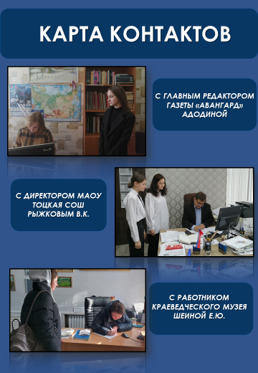________________________________________________________________

________________________________________________________________

***ПОМOЩЬ И ПОДДЕРЖКА***

________________________________________________________________

В процессе обработки результатов социологического опроса мы приняли решение, что нам необходима помощь компетентных специалистов в сборе информации и реализации проекта.

За помощью и поддержкой мы решили обратиться к директору школы В.К. Рыжкову, который обеспечил нас необходимыми для работы оборудованием. А информация об интернет-экскурсии была освещена в школьной газете.

В организации рекламы проекта «Виртуально-образовательная экскурсия по памятным местам с.Тоцкое.» нам помогли работники районной газеты «Авангард», в частности главный редактор Г.А. Адодина. Сотрудничество с газетой «Авангард» позволило нам проинформировать население о создании онлайн экскурсионного маршрута.

Дополнительный информационный материал по памятным местам села Тоцкого мы смогли получить от сотрудника районного краеведческого музея Ч.М.Хасановой.

Каждому компетентному лицу мы составили официальное письмо. Только совместными усилиями мы могли добиться правильного результата и реализовать проект.

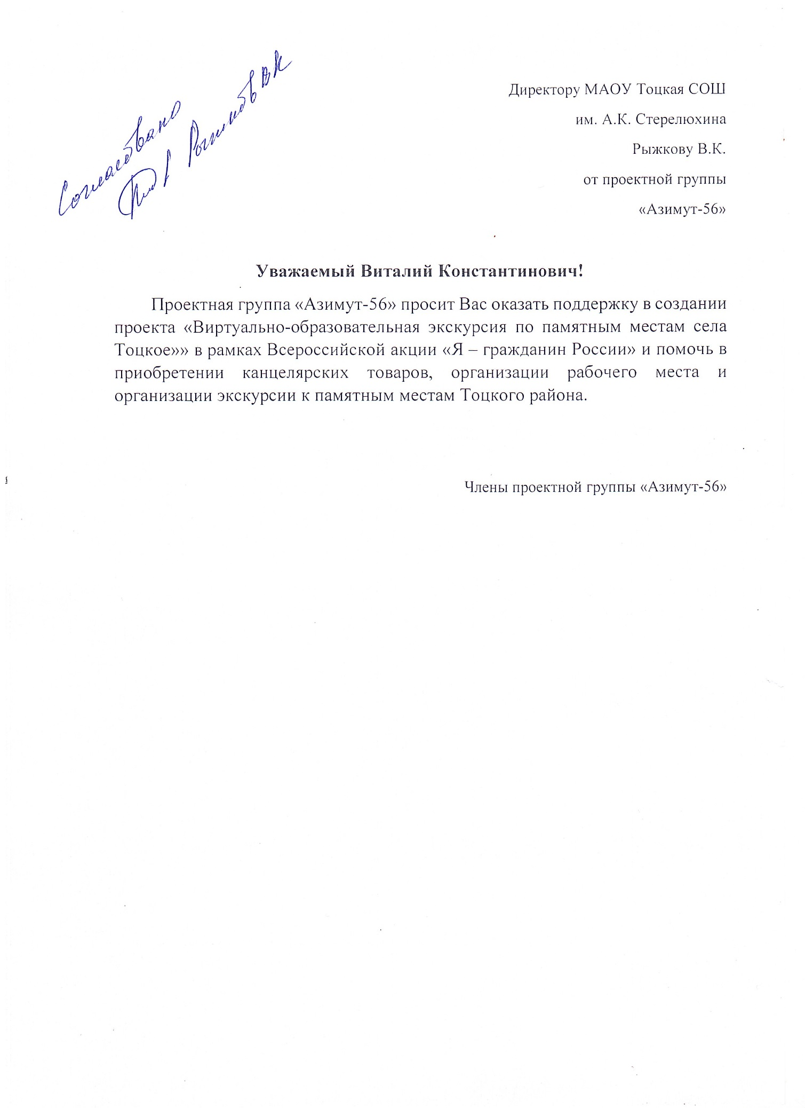

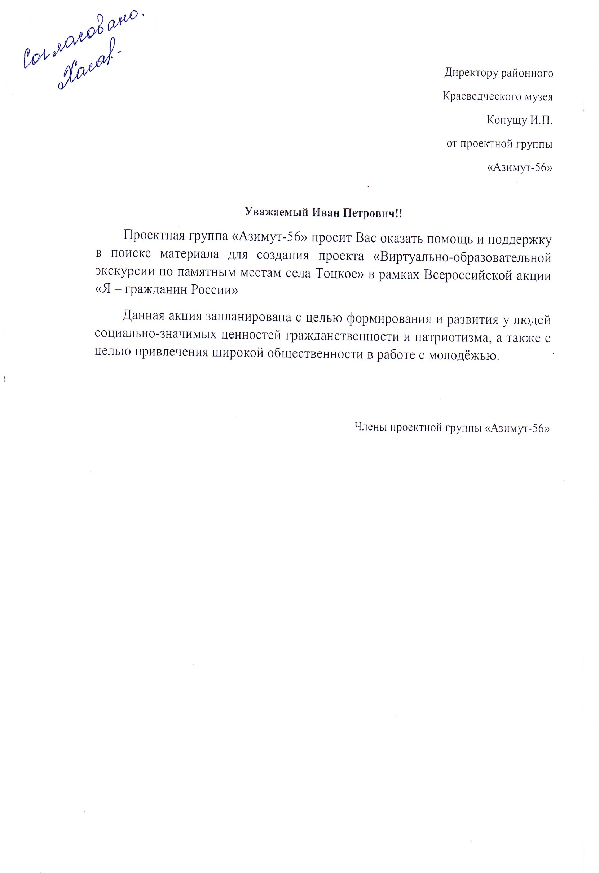

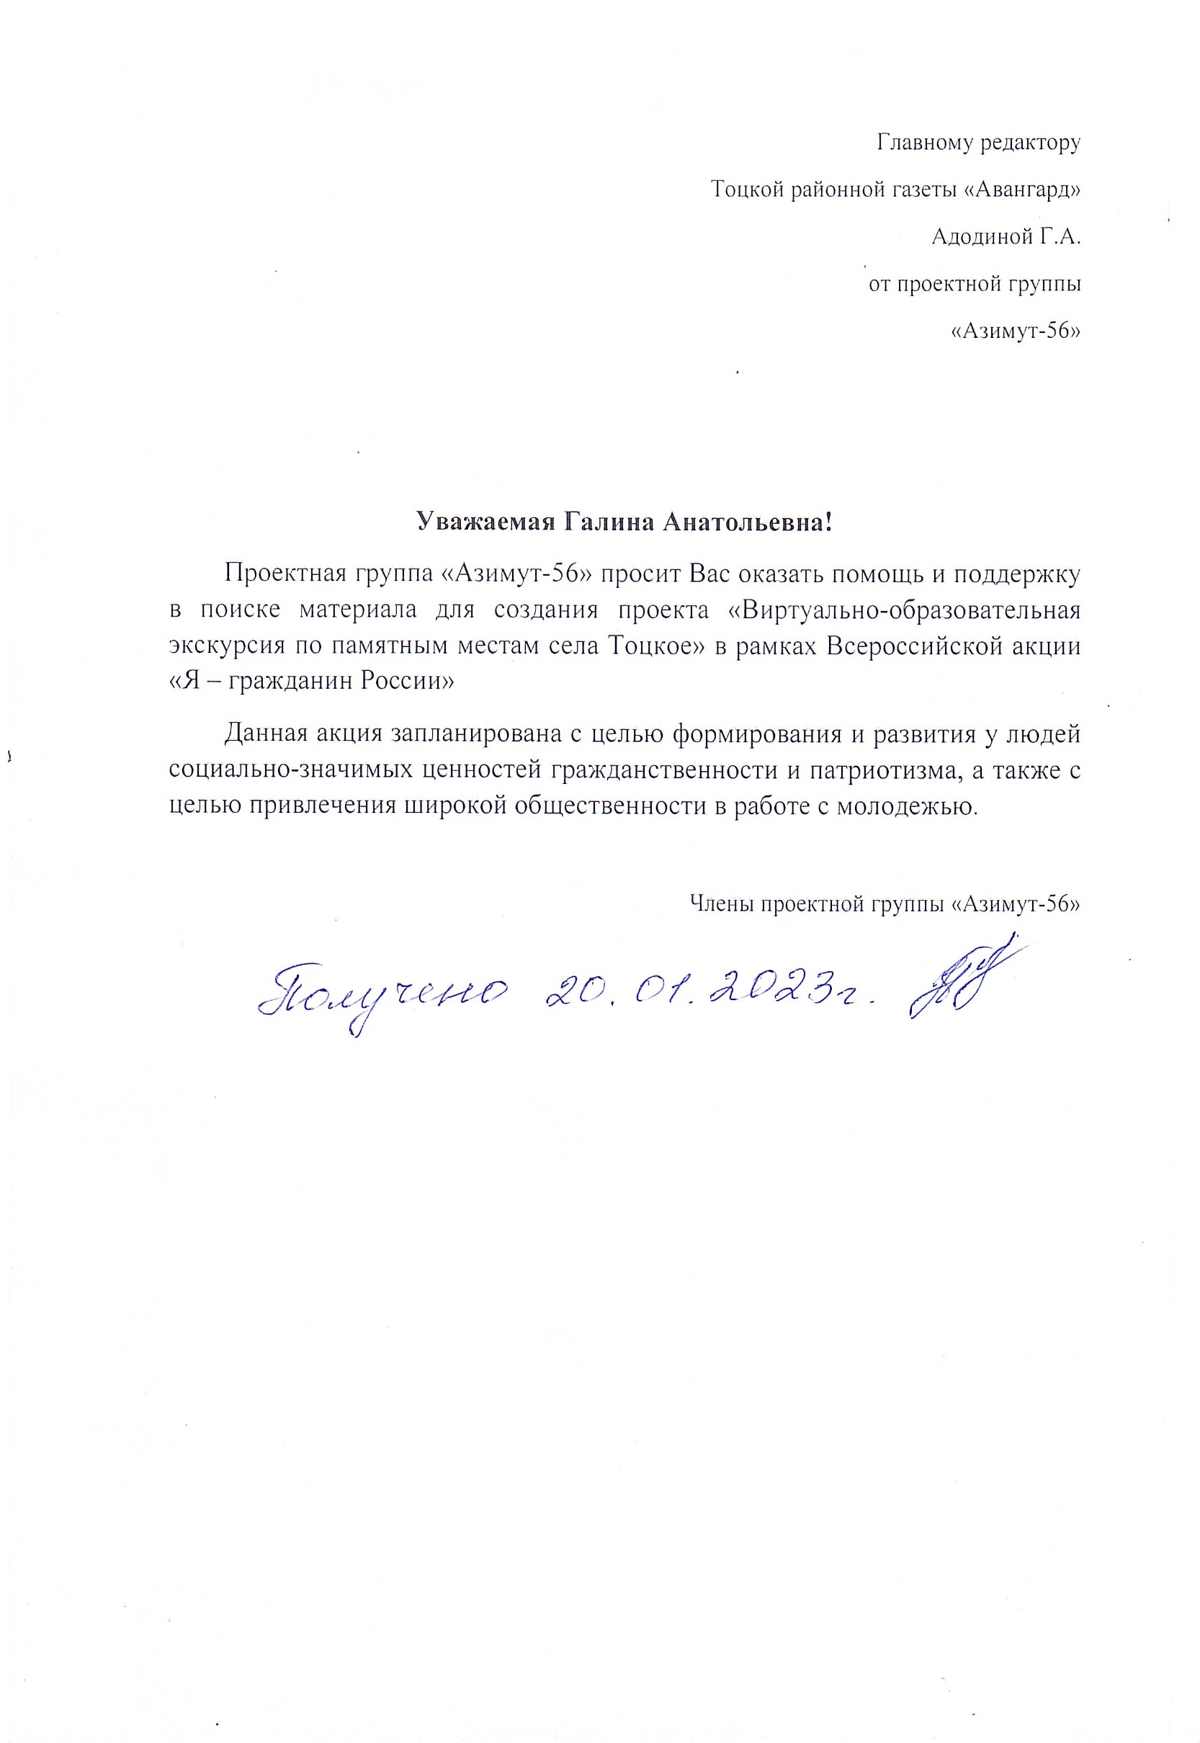

**III РАЗДЕЛ**

________________________________________________________________

**РЕАЛИЗАЦИЯ ПРОЕКТА**

________________________________________________________________

Чтобы создать сайт, необходимо было составить план реализации проекта.

**План реализации проекта**

|  |  |  |  |
| --- | --- | --- | --- |
| **№** | **Показатель** | **Мероприятия** | **Результат** |
| 1 | Анализ нормативно-правовой базы. | Изучение статей конституции, всеобщей декларации прав человека и других нормативно-правовых актов. | Убедились, что наши действия законны и не противоречат действующим законам. |
| 2 | Встречи с компетентными специалистами села Тоцкое. | Обращение за помощью к В.К.Рыжкову, Г.А. Адодиной, Ч.М.Хасановой. | Материальная помощь компетентных лиц села в разработке сайта: предоставление необходимого оборудования и приобретение канцелярских товаров. |
| 3 | Составление сметы расходов. | Общие собрания проектной группы по обсуждению расходов. | Составление списка необходимых канцелярских товаров, подведение общей стоимости. |
| 4 | Разработка демо-версии сайта. | Составление эскиза сайта, сбор информации, выбор макета. | Подготовка сайта к полноценной работе. |
| 5 | Запуск сайта. | Проверка функциональности. | Отзывы первых пользователей. |

________________________________________________________________

Мы работали над составлением сметы расходов.

|  |  |  |  |  |
| --- | --- | --- | --- | --- |
| № п/п | Наименование товара | Количество | Сумма (руб.) | Итоговая сумма (руб.) |
| 1. | Бумага для принтера «Снегурочка» А4 | 2 шт. | 280 | 560 |
| 2. | Заправка картриджа | 4 шт. | 1000 | 4000 |
| 3. | Набор файлов | 1 шт. | 100 | 100 |
| 4. | Папка | 1 шт. | 60 | 60 |
| 5. | Шариковые ручки | 10 шт. | 280 | 280 |
| ИТОГО: | | | | 5000 |

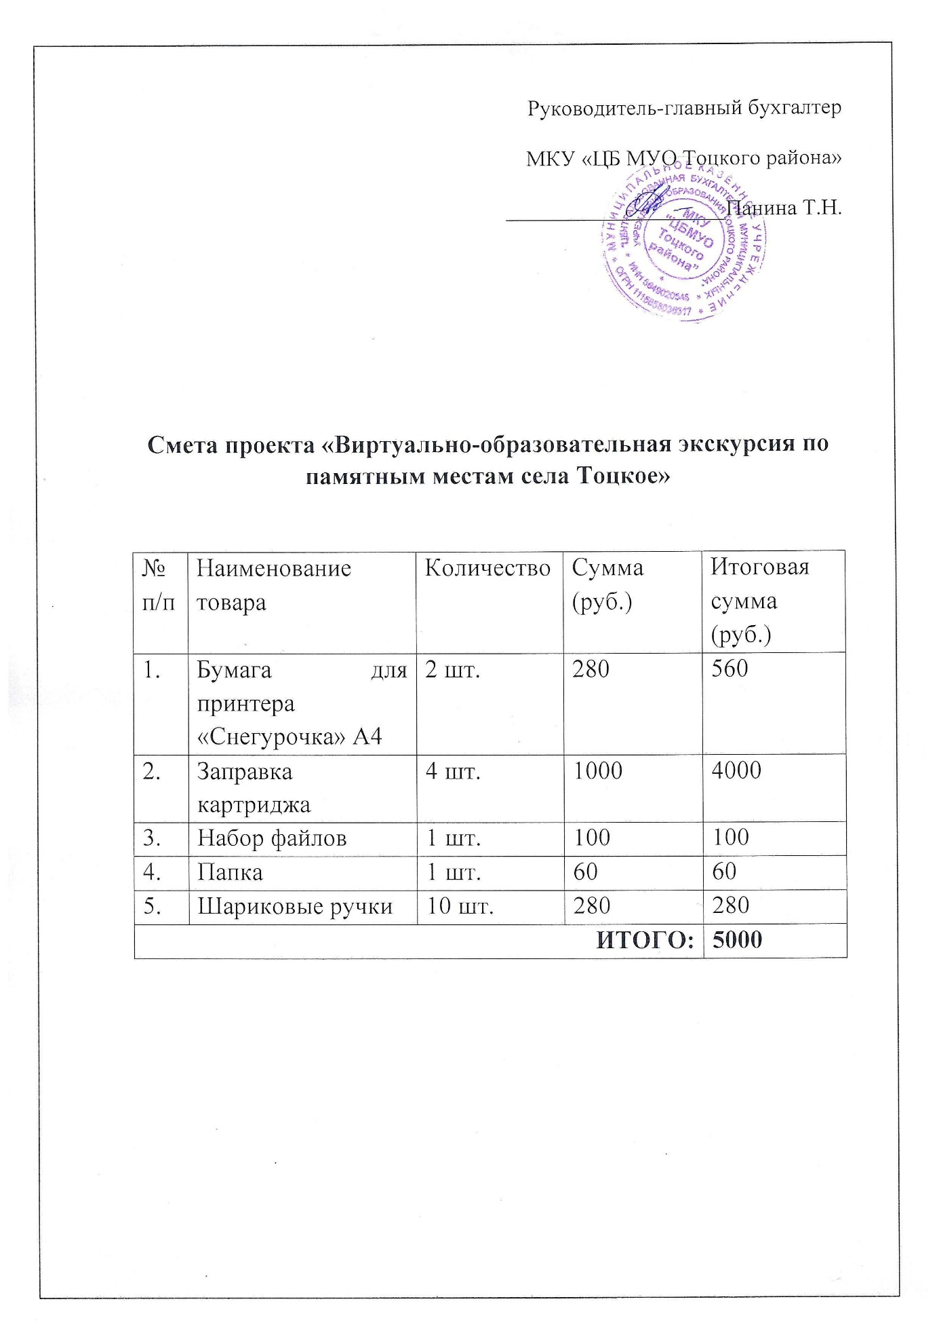

**Работа по рекламной акции** началась с того, что объявили о своей идее учащимся Тоцкой школы через школьную газету «Парадокс». Наш проект носит общественный характер, а потому мы должны привлечь учащихся. И мы объявили конкурс логотипа для сайта, в котором принять участие мог любой желающий ученик.

Логотип должен был соответствовать концепту проекта и передавать его суть.

Таким образом мы получили следующие работы:

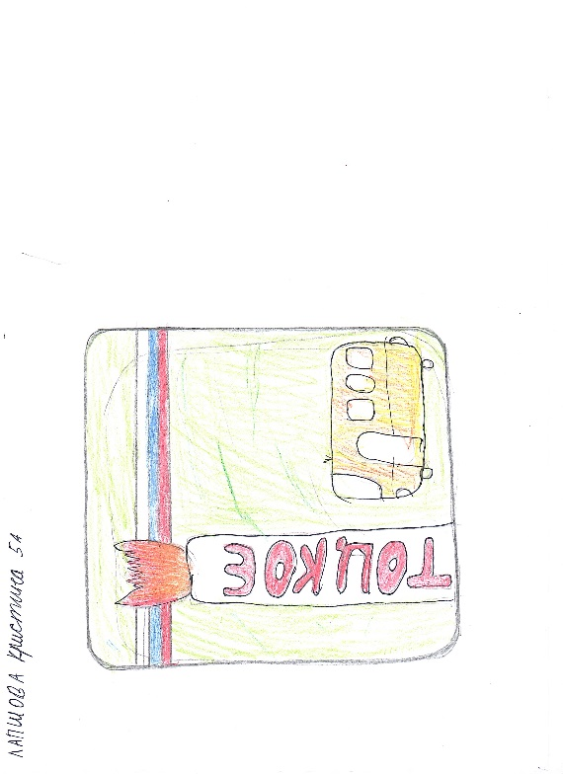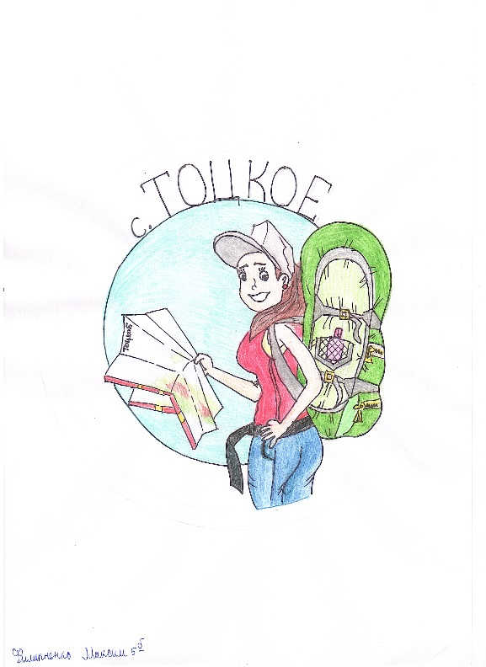

Лапшова Кристина, 5а

Филипченко Максим, 5б

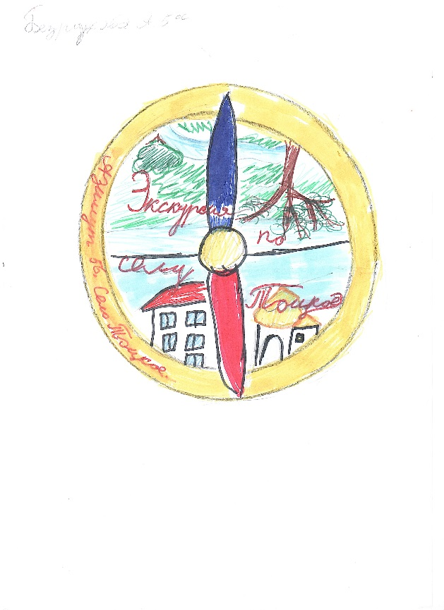

Безрукова, 5а

**Вывод:** в результате обсуждения логотипом было решено выбрать рисунок Филипченко Максима.

**Было выбрано 10 объектов истории и культуры села Тоцкое:**

* ***Памятник. Установителям Советской власти***
* ***МАОУ Тоцкая СОШ имени А.К.Стерелюхина***
* ***Аллея Славы***
* ***Детская школа искусств***
* ***Тоцкий дом детского творчества***
* ***Магазин «Центральный»***
* ***Краеведческий музей***
* ***Парк Победы***
* ***Тоцкая центральная районная библиотека***
* ***«Живые помните о нас»***

***Работа по составленному плану:***

* **Анализ нормативно-правовой базы.**

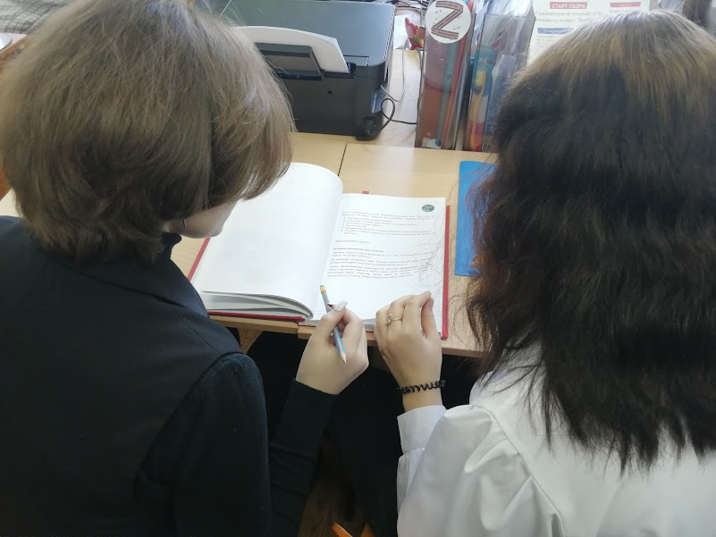

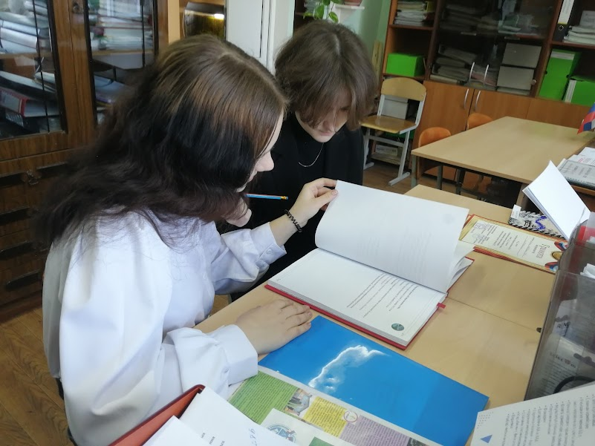

* **Провели социологический опрос, проанализировали его результаты, составили диаграммы;**

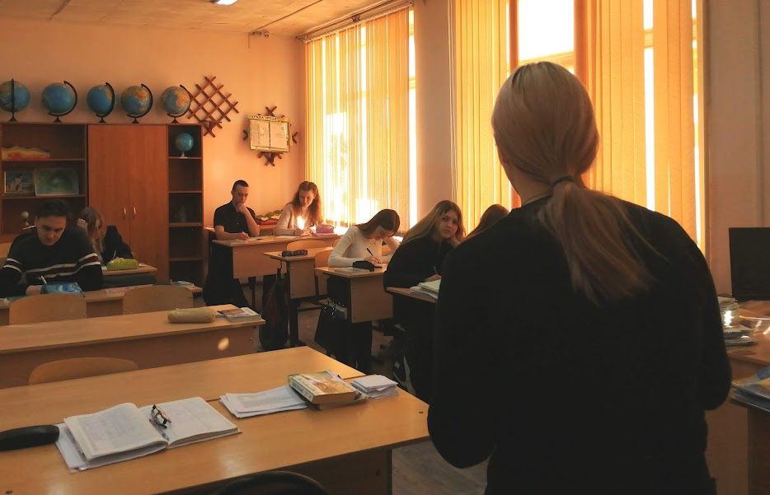

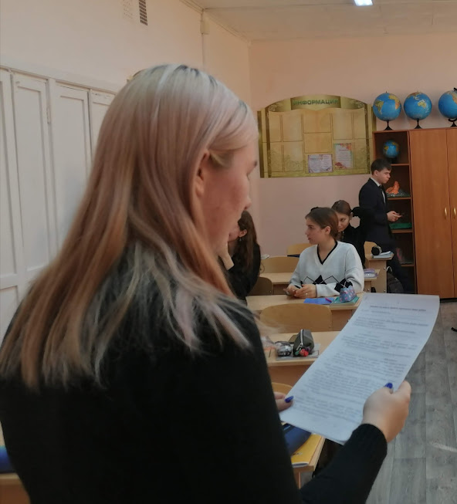

* **Выбран логотип сайта;**

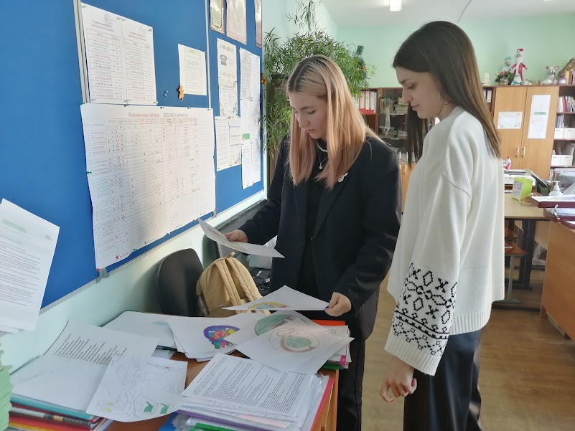

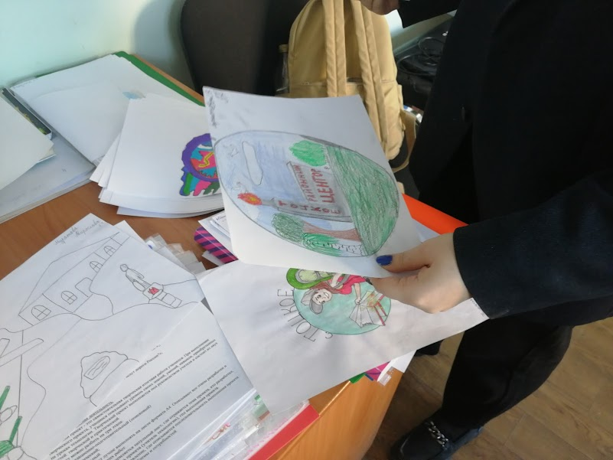

* 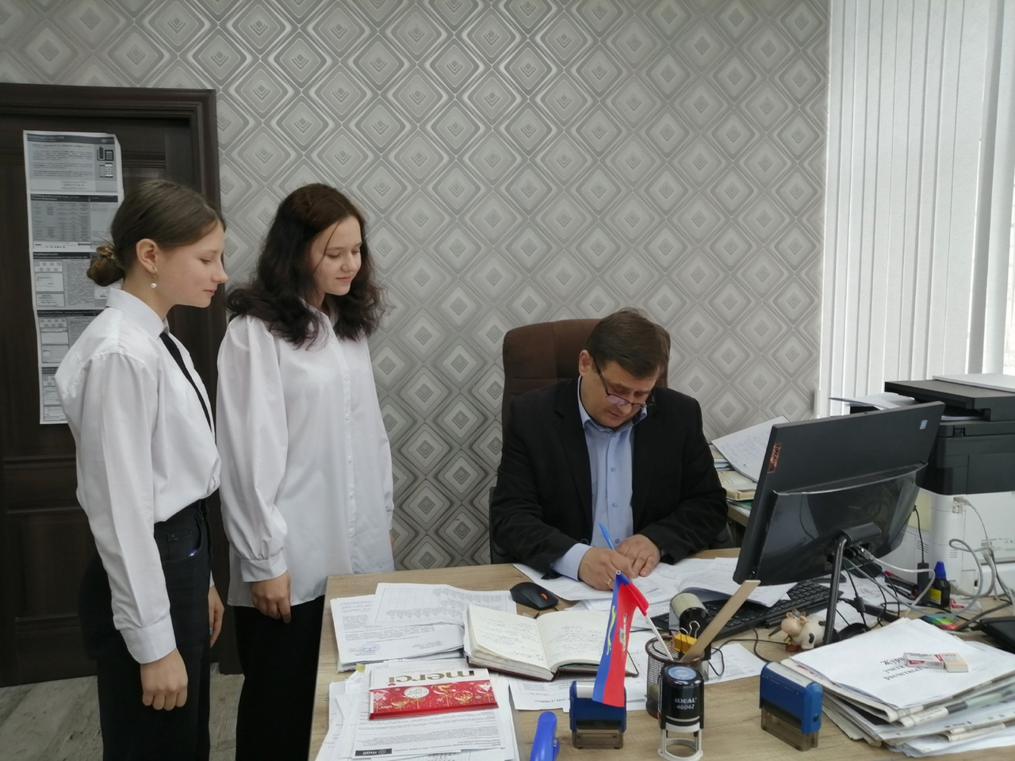**Обращение за помощью к компетентным лицам нашего села;**

Сдиректором МАОУ Тоцкая СОШ имени А,К,Стерелюхина.

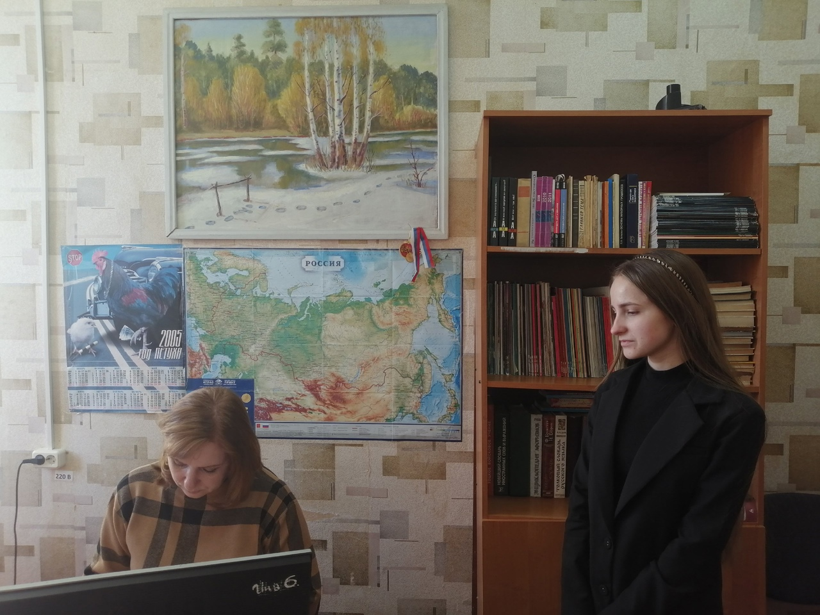

С главным редактором газеты «Авангард» Адодиной

* **Составили смету расходов;**

|  |  |  |  |  |
| --- | --- | --- | --- | --- |
| № п/п | Наименование товара | Количество | Сумма (руб.) | Итоговая сумма (руб.) |
| 1. | Бумага для принтера «Снегурочка» А4 | 2 шт. | 280 | 560 |
| 2. | Заправка картриджа | 4 шт. | 1000 | 4000 |
| 3. | Набор файлов | 1 шт. | 100 | 100 |
| 4. | Папка | 1 шт. | 60 | 60 |
| 5. | Шариковые ручки | 10 шт. | 280 | 280 |
| ИТОГО: | | | | 5000 |

* **Был разработан и создан сайт**

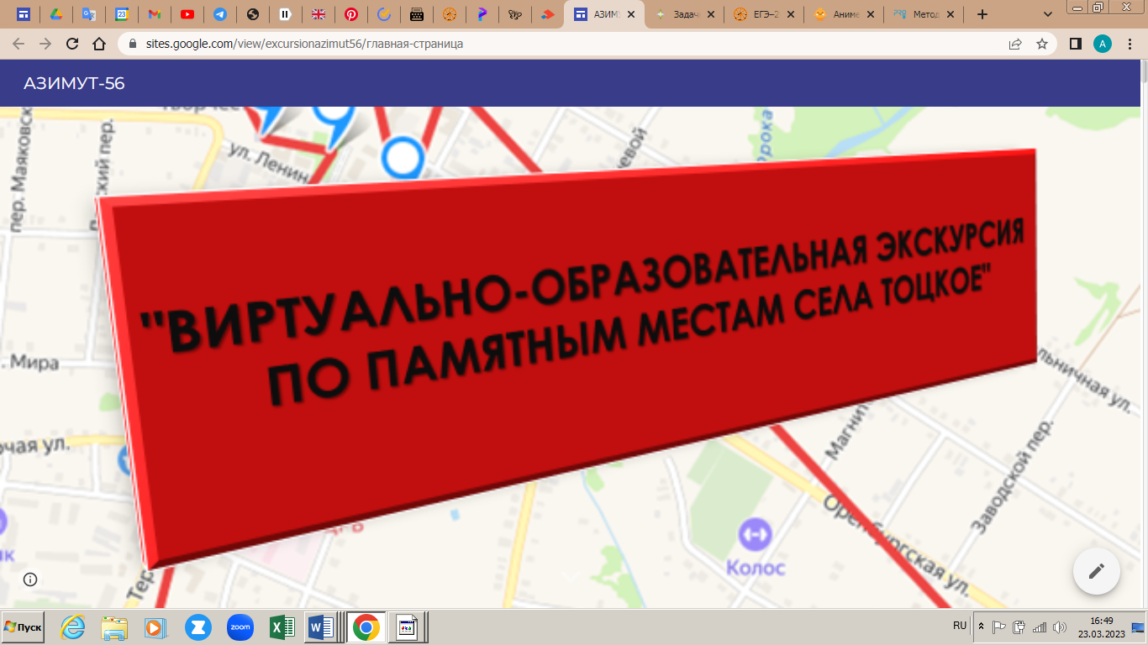**Ссылка:** [**https://sites.google.com/view/excursionazimut56/%D0%B3%D0%BB%D0%B0%D0%B2%D0%BD%D0%B0%D1%8F-%D1%81%D1%82%D1%80%D0%B0%D0%BD%D0%B8%D1%86%D0%B0**](https://sites.google.com/view/excursionazimut56/%D0%B3%D0%BB%D0%B0%D0%B2%D0%BD%D0%B0%D1%8F-%D1%81%D1%82%D1%80%D0%B0%D0%BD%D0%B8%D1%86%D0%B0)

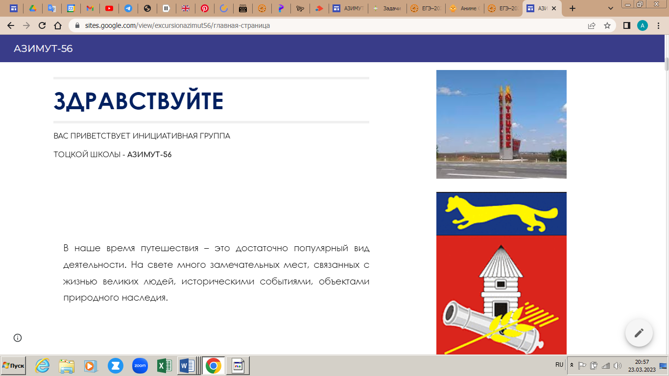

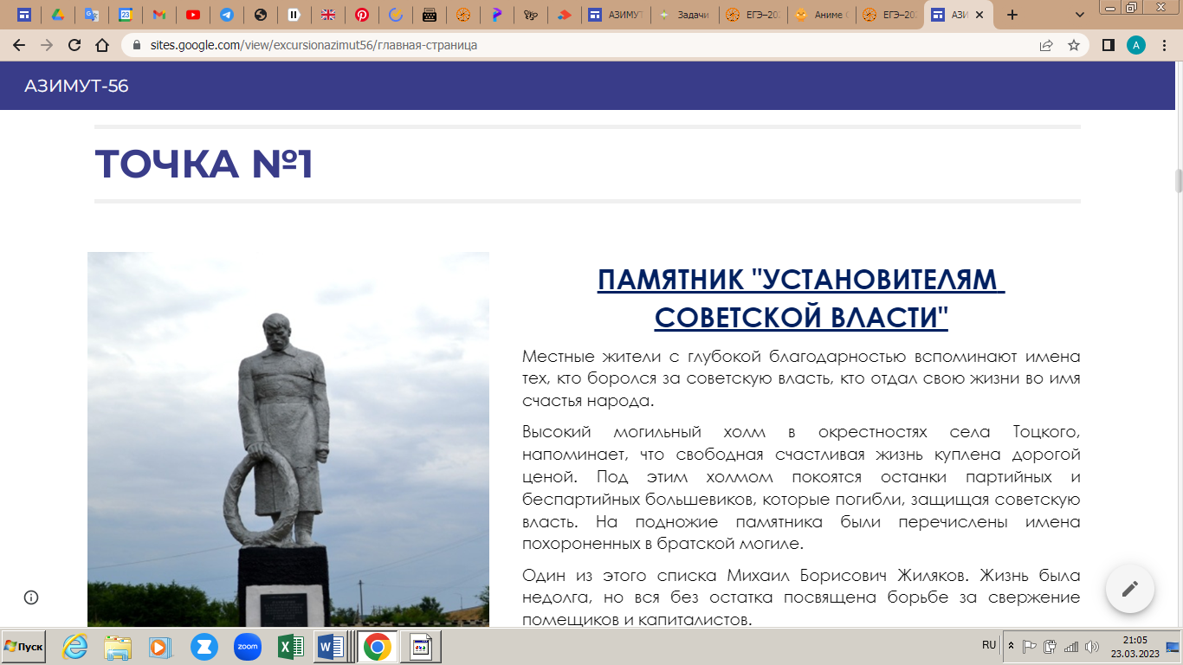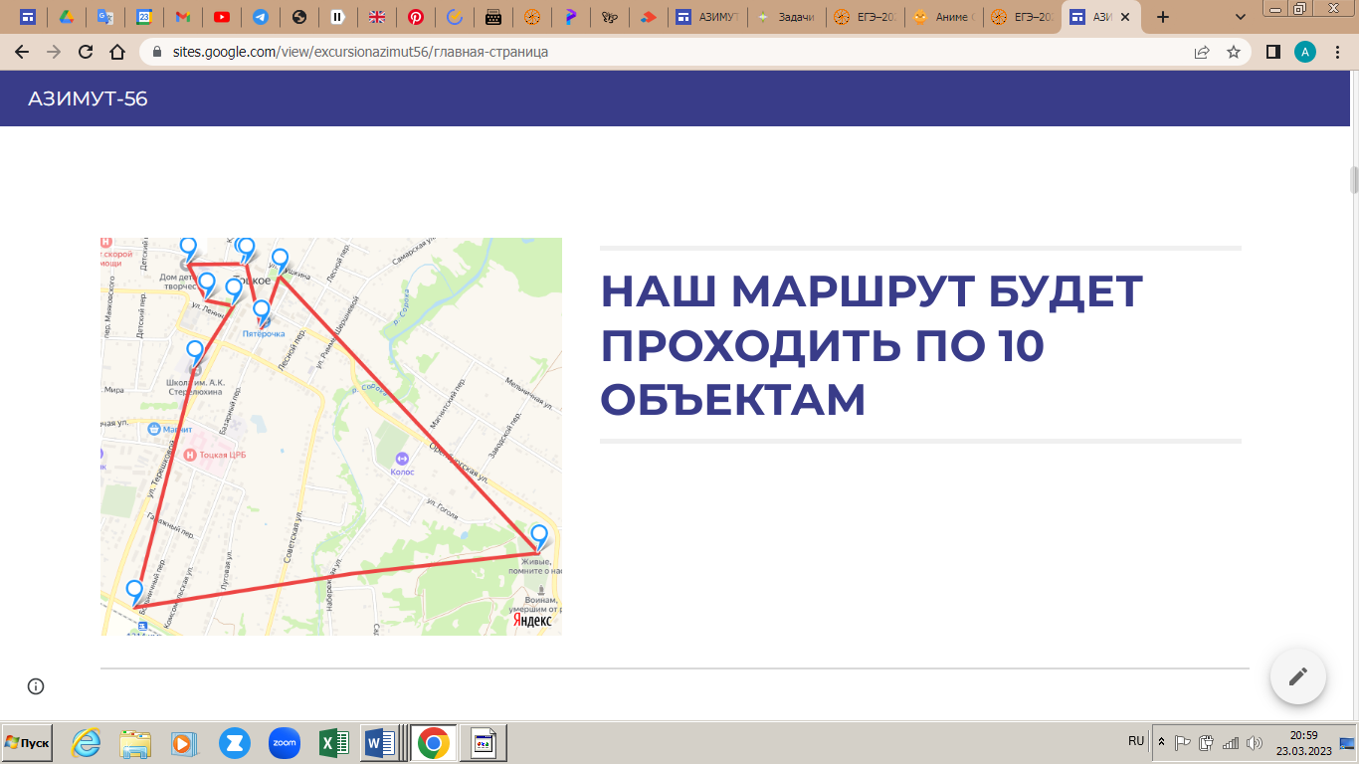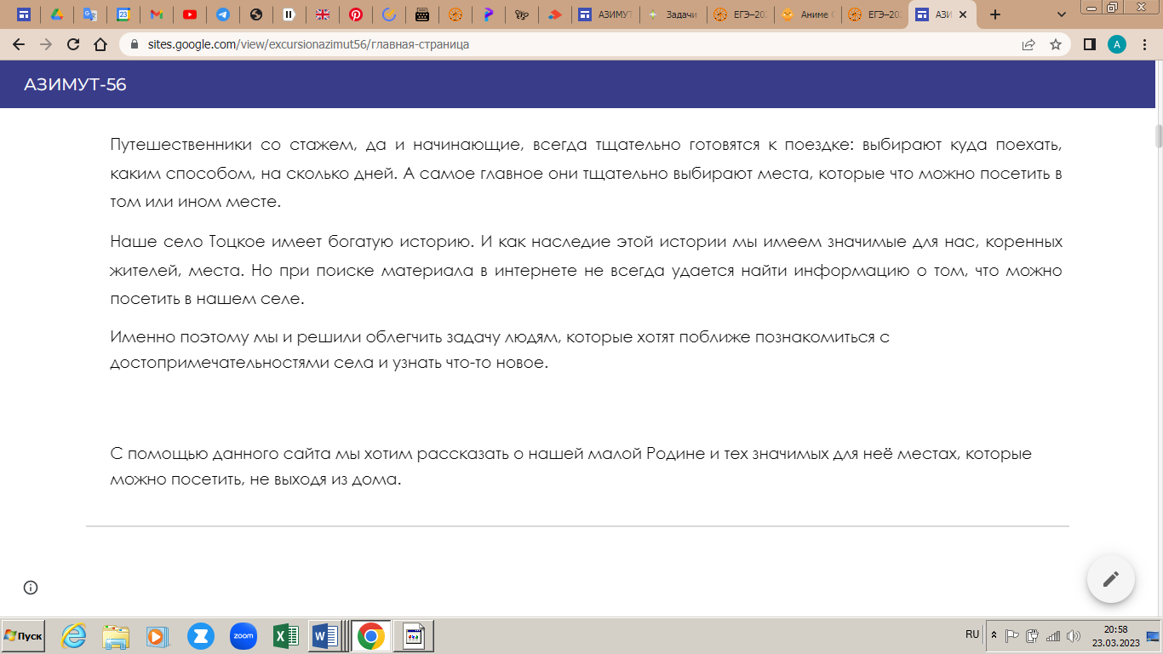

________________________________________________________________

**ЧТО В ИТОГЕ?**

________________________________________________________________

***Мы научились:***

* Общаться с представителями старших поколений;
* Научились брать интервью, проводить социологические опросы;
* Обращаться к общественным организациям с запросами и просьбами;
* Научились работать с информацией и медиа средствами;
* Научились применять и реализовывать новые идеи.

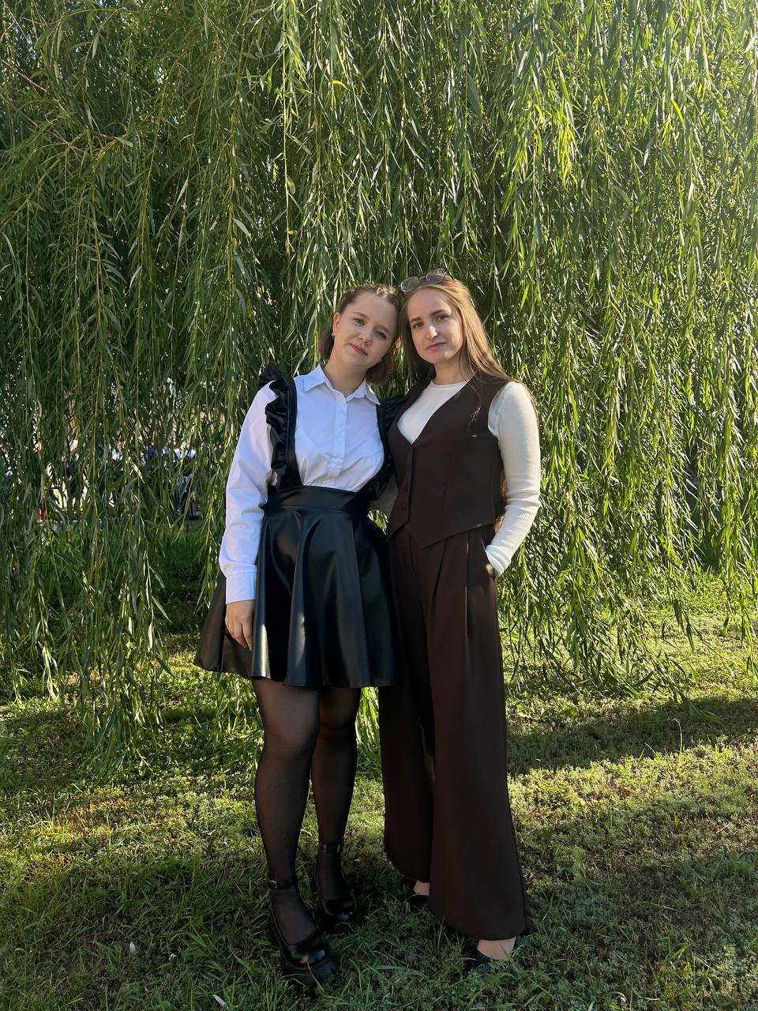

***Получен опыт:***

* Работы с компьютерными программами MicrosoftWord, MicrosoftOfficePoint2016, Paint, векторным графическим редактором Macromedia Flash, редактором Audacity, Google site.
* Повысили уровень владения интернет-технологиями;
* Научились создавать интернет сайты.
* Работы в роли корреспондентов;
* Получены навыки социологического исследования;
* Приобретены коммуникативные навыки.

**Мы узнали:**

Участие в реализации проекта позволило нам понять, насколько трудоемок процесс создание интернет-сайтов и в то же время увлекателен. В век информационных технологий любую информацию можно сделать доступной всем.

**Возможные риски, которые мы ожидали:**

|  |  |
| --- | --- |
| Риски | Пути выхода |
| Снижение интереса за счёт усложнения поставленных задач, временных затрат, необходимости доводить начатое дело до конца. | Оказание помощи и психологической поддержки |
| Нехватка времени и человеческий фактор. | Попытаться распределить задачи равномерно между участниками; перенести дедлайн. |
| Сбой работы программы для разработки сайта. | Найти более корректную программу. Попросить помощи у компетентного специалиста. |

**Наши перспективы:**

Мы планируем расширять материал сайта. В нашем селе есть еще много памятных мест, о которых нужно рассказать. Также потребуется сделать рекламу сайта, для того чтобы о нём узнало больше людей и его посещаемость возросла.

